Мальдивы на яхте «Мальдивиана», 21 – 31 августа 2021
(дайвинг, снорклинг и активный отдых в отличной компании)

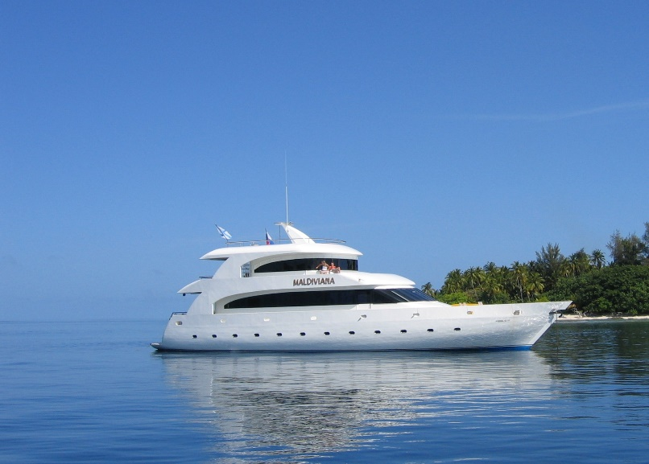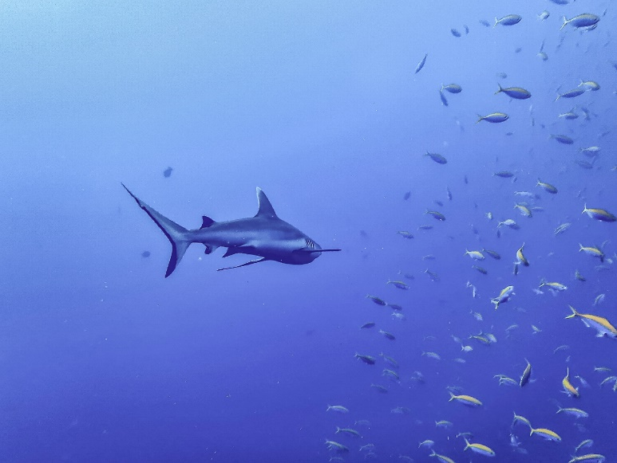

21 августа – Прилет в Мале прямым рейсом из Москвы, SU320 в 8:45 (либо иным рейсом по вашему выбору). Встреча в аэропорту Мале членом команды яхты с табличкой «Мальдивиана». Трансфер на судно «Мальдивиана» займет не более 20 минут, далее - заселение, брифинг, подготовка снаряжения, чек-дайв или снорклинг. Знакомство группы и начало нашего увлекательного путешествия.

22-29 августа – Наша группа будет держать путь на Север Мальдивского архипелага, к Атоллам Баа и Раа, т.к. во влажный сезон на этих атоллах можно встретить большое количество мант и китовых акул. Обязательно посетим знаменитую бухту Ханифару Гони, на Баа атолле – это маленькая лагуна, где при определенном сочетании ветра, приливной фазы и течений собирается несметное количество мант. Это фантастическое явление природы, и если повезет - то это встреча "из серии" на всю жизнь. Но даже если и "не повезет", и скопления мант не встретятся - все равно пять-десять-пятнадцать мант в разных местах можно будет видеть каждый день.
Дайверов, снорклеров и всех любителей подводного мира привлекает флора и фауна подводного мира атоллов Мальдив. Занимаясь дайвингом и снорклингом, можно увидеть множество тропических рифовых рыб: рыбу-хирурга, групера, цезию, рыбу-ангела, сладкогуба, рыбу-бабочку и других. Огромные мурены и морские черепахи, беспозвоночные — кальмары, осьминоги, омары, красочные голожаберные и брюхоногие моллюски — всё это обитатели подводного мира Мальдив. Но самые яркие воспоминания у дайверов остаются от встреч с разнообразными пелагическими рыбами: стаи тунцов и барракуд, огромные рыбы-наполеоны, акулы-няньки, белопёрые и темнопёрые рифовые акулы, китовые акулы, скаты-орляки, манты, бычеголовые скаты — всех их можно увидеть во время погружений на Мальдивах.
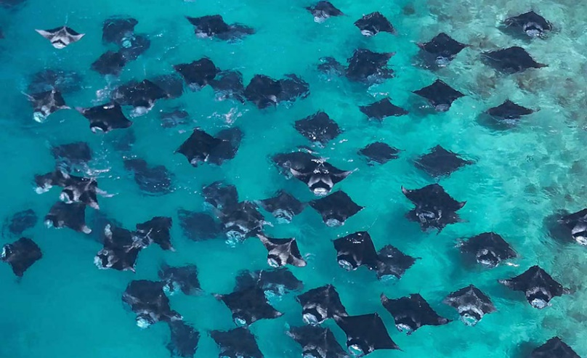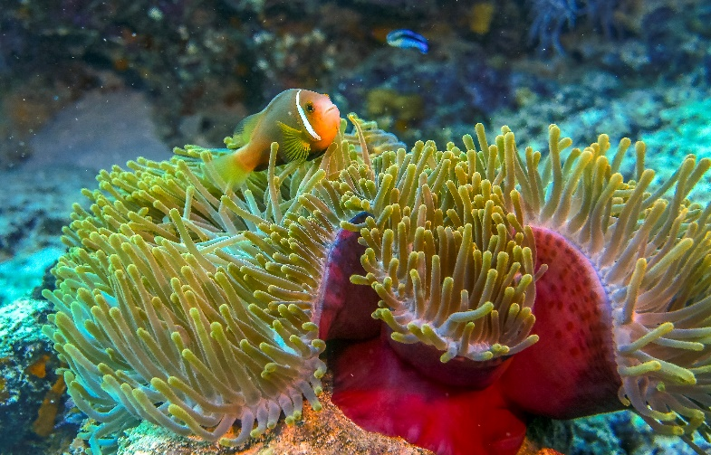

Далее сафари продолжим традиционным и наиболее популярным маршрутом, в районе Центральных атоллов (атоллов Ари, Северного и Южного Мале), включающим в себя
большинство известных дайв-сайтов, и открывающим все многообразие подводного мира Мальдив. Подводный рельеф будет меняться при каждом новом погружении - будут погружения на подводных рифовых вершинах, в каналах, ведущих из океана внутрь атолла, погружения у вертикальных рифовых стен, покрытых актиниями и живописными мягкими кораллами. Здесь также возможны встречи с крупными пелагическими обитателями: мантами, китовыми акулами. В один из вечеров устроим вечерний пикник-барбекю на берегу необитаемого острова. Узнаем, что такое настоящая мальдивская рыбалка, поймаем и приготовим мальдивскую рыбу, если повезет, отведаем сашими из тунца.

30 августа - Погружения до обеда, далее прибытие судна в гавань Хулумале, прощальный ужин.
31 августа - Завтрак и трансфер в аэропорт Мале. Вылет в Москву, рейс SU 321 в 10:25 (либо иным рейсом по вашему выбору), прибытие в аэропорт Шереметьево в 17:30.

- Общая вместимость судна – 14 человек (7 комфортабельных двухместных кают, с личными сан. узлами)
- Температура воды остается практически постоянной +28+29 С.
- Температура воздуха около +28 +32 С

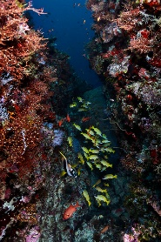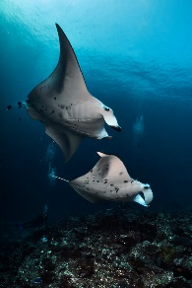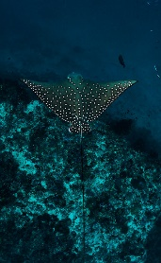

Стоимость тура:

Eagle Ray / Turtle  (две односпальные кровати) |  | Manta / Napoleon  (односпальная и полутороспальная кровати) |  | Dolphin  (двуспальная кровать + софа односпальная) |  | Whale Shark  (двуспальная кровать + софа односпальная)  Верхняя палуба
½ DBL | SGL | ½ DBL | SGL | ½ DBL | SGL | ½ DBL | SGL
1750$ | 2900$ | 1850$ | 3100$ | 2000$ | 3400$ | 2250$ | 3900$

В стоимость сафари включено:
- Размещение на судне “Мальдивиана” 3-х разовое питание; безалкогольные напитки (вода, чай, кофе);
- Программа погружений: 8 дней до 3 погружения в день (первый и последний дни – 1 погружение в день), груза, баллы, услуги дайв-гидов;
- Высадки на острова; пикник-барбекю на острове; рыбалка;
- Сервисный сбор;
- Трансферы: аэропорт – яхта – аэропорт.

В стоимость не включено:
- Авиаперелет Москва – Мале – Москва, эконом класс - от 760 $*;
- Страховой полис – 1-3 $ в день;
- Алкогольные напитки на судне;
- Аренда личного оборудования;
- Green Tax – 6 $ в день;
- Посещение заповедника «Ханифару» - 30$
- Чаевые команде судна (примерно 100$/чел.)

*Цена авиабилета может меняться в зависимости от Авиакомпании и времени приобретения билета

Записаться и узнать подробную информацию можно у ведущего менеджера поездки:
Елена Алферьева Тел.: +7 985 783 17 87
e-mail: diving@maldiviana.com

